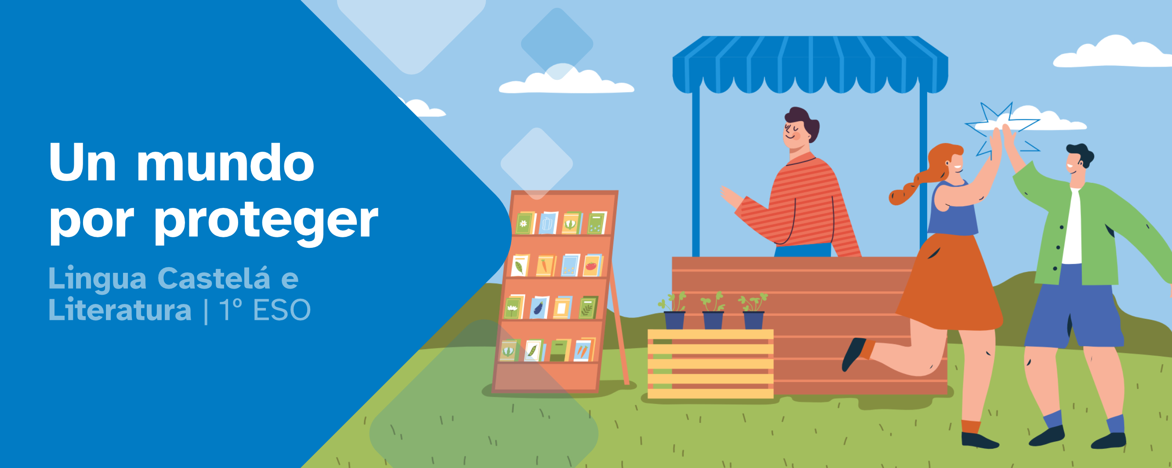
DIARIO DE APRENDIZAJE

Nombre:
Materia: | Curso: | Grupo:

Índice
Índice
INSTRUCCIONES 2
FASE 1: ¡Conozcamos y cuidemos nuestro entorno! 3
FASE 2: Nuestro entorno 5
FASE 3: Miramos nuestro entorno con otros ojos 7
FASE 4: Una nueva mirada es un nuevo mundo 9
FASE 5: Nuestro mundo imaginario 13


INSTRUCCIONES
La idea de este diario de aprendizaje es que, además de ser un portfolio individual, contribuya al trabajo colaborativo por medio de una puesta en común después de que cubras cada una de sus fases.
Deberás completar cada apartado de este diario de aprendizaje siguiendo las instrucciones que se facilitan en la unidad de trabajo.
El diario de aprendizaje te servirá de ayuda para:
- Reflexionar sobre tu aprendizaje.
- Autoevaluarte.
- Compartir información con tus compañeros y compañeras de grupo.
- Conseguir el reto propuesto.

A lo largo de este diario de aprendizaje encontrarás actividades individuales y actividades grupales, para las que se emplea la siguiente leyenda de colores, con el fin de facilitar su diferenciación:

- Actividades individuales.


- Actividades grupales.

FASE 1: ¡Conozcamos y cuidemos nuestro entorno!
Al inicio de cada actividad se propone un reto que debemos conseguir junto con nuestro equipo. Es importante descubrir lo que nos pide que hagamos y, para eso, tenemos que analizar la actividad y pensar en los pasos a dar.

Descubrir
Título de la actividad: Planificamos nuestro estand

Motivación previa
Antes de comenzar con el trabajo sería interesante reflexionar y contestar algunas preguntas en tu diario de aprendizaje.
Te invitamos a que investigues y pienses un poco sobre ellas. Luego, debes escribir tus respuestas:
- Seguro que conoces el entorno donde vives: la playa a la que vas a bañarte en verano, el bosque donde te gusta jugar con tus amigos, el río donde te encanta observar la naturaleza, el parque más cercano a tu casa... De todos estos paisajes, habrá un lugar que consideras tu favorito, ya sea por su entorno natural ya sea porque allí eres feliz con algún ser querido. ¿Cómo es ese lugar? Descríbelo en unas cinco o seis líneas.
…
…
…

- Nuestros lugares favoritos suelen ser importantes porque los relacionamos con alguien a quien apreciamos mucho. ¿Cómo es esa persona? Descríbela en tres líneas.
…
…
...
- ¿Qué sueles hacer cuando estás en ese lugar que tanto aprecias? Cuéntanoslo en cinco líneas.
…
…
…

Propuesta de reto
- Redacta las tareas de las que consta el reto. Si no lo tienes claro, ¿consideras que precisas aclaración del profesorado?
…
…
...
- Indica qué harás tú para conseguir el reto y favorecer el trabajo en equipo.
…
…
...

Recuerda
Puede ser que hayas realizado retos similares en otros cursos o materias. Piensa en alguna actividad parecida que hayas resuelto con anterioridad y que pueda ayudarte con este reto.
- Actividad anterior.
…
…
...
- ¿Qué tuve que resolver en esa actividad y cómo lo hice?
…
…
...
- ¿Cómo lo podría aplicar en las tareas que me corresponden de este reto?
…
…
...
- ¿Y en las tareas que les corresponden a mis compañeros y mis compañeras?
…
…
...

Es importante que, una vez respondidas estas cuestiones, tú y tu grupo pongáis en común estas reflexiones, ya que os servirá de ayuda para avanzar en la resolución del reto.
Diario Común: ahora, anota las conclusiones a las que habéis llegado en el equipo, después de la puesta en común. ¿Qué tenéis que hacer? ¿Cómo vais a conseguir el reto?
…
…
…
…
…
…
…

FASE 2: Nuestro entorno
Contesta a las siguientes preguntas y verás que los conocimientos adquiridos en unidades anteriores te ayudarán a sentirte mucho más seguro para abordar el reto.
1. ¿Recordabas las características de los textos con las que acabas de trabajar?
…
…
...
2. ¿Qué espacio natural te gusta y con qué adjetivos lo calificarías?
…
…
…

3. ¿Con qué adjetivos calificarías cómo te sientes tú en ese espacio natural?
…
…
...
4. Describe en seis líneas un lugar natural que te guste.
…
…
…
...

Diario Común: ahora comenta con tus compañeros y compañeras cuáles son vuestros lugares favoritos de la naturaleza y anota las conclusiones a las que habéis llegado en el grupo después de la puesta en común.
…
…
...
...
...
...

FASE 3: Miramos nuestro entorno con otros ojos
Ahora que ya sabes cuál es el reto a conseguir y cuáles son tus tareas dentro del grupo, ¡vamos a por él!
En primer lugar, tienes que pensar en los conocimientos que precisáis para conseguir el reto. Una vez identificados, piensa en las dificultades que presenta el reto y las tareas que te corresponden. Es importante identificar estos pequeños problemas y la manera de resolverlos buscando, entre todo el grupo, la ayuda necesaria. Además, identificaremos nuestras habilidades compartiéndolas con el resto del grupo, ya que somos un equipo y nos servirán para superar las dificultades.

Investigar (Trabajo individual)
- ¿Qué herramientas lingüísticas y conocimientos textuales y literarios precisamos para resolver el reto?
…
…
...
- Tengo una tarea que resolver, tengo las herramientas y los conocimientos, pero aún así me encuentro con las siguientes dificultades:
…
…
...
- ¿Cómo puedo resolver estos problemas?
…
…
...
- ¿Dónde puedo buscar ayuda?
…
…
...
- ¿Qué habilidades tengo yo que puedan ayudarme a mí y a mi grupo a superar estos problemas?
Recuerda que, una vez respondidas estas cuestiones, es importante que tú y el resto de personas de tu grupo, pongáis en común este apartado, puesto que os servirá de ayuda para resolver el reto de manera colaborativa.

Diario Común: ahora anota las conclusiones a las que habéis llegado en el grupo después de la puesta en común.
…
…
...
...
...
...

Recuerda. Ahora es el momento de razonar sobre todo lo que has aprendido en esta nueva fase. Para ello responderás a las siguientes preguntas.
1. ¿Qué es una descripción?
…
…
...
2. ¿Qué clase de palabras expresan las cualidades y, por tanto, son muy frecuentes en una descripción?
…
…
...
3. ¿Una descripción subjetiva es aquella en la que el emisor valora aquello que está describiendo?
…
…
...
4. ¿Y qué es una descripción subjetiva?
…
…
...
5. Explica qué es una prosopografía, una etopeya y un retrato
…
…
...
6. ¿Qué es una topografía?
…
…
...

7. Explica qué es una metáfora, un símil, una hipérbole, una metonimia y una personificación.
…
…
...

FASE 4: Una nueva mirada es un nuevo mundo
Después de mucho trabajo, el grupo ha conseguido el reto final. Han sido días de compartir conocimientos, superar dificultades y poner en común herramientas y habilidades que han contribuido a la resolución del reto final. Además de la satisfacción por el trabajo bien hecho, lo que hemos aprendido en este reto nos servirá en un futuro para resolver situaciones similares.

Valorar
- ¿Qué herramientas y conocimientos he aprendido para resolver este reto?
…
…
...
- ¿Qué dificultades he encontrado de manera individual para resolver el reto?
…
…
...
- ¿Qué dificultades he encontrado a la hora de trabajar en grupo para resolver el reto?
…
…
...
- ¿Qué es lo más importante que he aprendido a lo largo del reto?
…
…
...
- ¿En qué otras situaciones o momentos podría aplicar algo de lo que considero importante? (indica algún ejemplo real)
…
...
- ¿Qué es lo que más me ha gustado del reto?
…
…
...
- ¿Qué es lo que menos me ha gustado del reto?
…
…
...

Durante la fase de elaboración de vuestra presentación, tenéis que completar en este diario de aprendizaje un registro que cumplimentaréis al finalizar cada sesión de trabajo.
Recuerda
1. ¿Qué tareas se han realizado en cada sesión de trabajo? ¿En qué fecha?
…
…
...
2. ¿Se han cumplido las tareas de cada día? ¿En qué grado: bien, regular, mal?
…
…
...
3. ¿Qué incidencias o cambios ha habido en cada sesión respecto a lo planificado?
…
…
...

Recuerda y reflexiona y contesta a las siguientes preguntas individuales.
1. ¿En qué se diferencian una prosopografía, una etopeya y un retrato?
…
…
...
2. ¿En qué orden es preferible describir a un personaje?
…
…
...
3. ¿Qué son estos tópicos: descriptio puellae y carpe diem?
…
…
...
4. ¿Desde qué puntos de vista se puede describir a un personaje?
…
…
...
5. ¿Qué es un tríptico, una caja mágica y una presentación multimedia?
…
…
...
6. ¿Cómo puedo enriquecer mis presentaciones?
…
…
...
7. ¿Qué es un herbario y qué pasos he de dar para su elaboración?
…
…
...
8. ¿Qué fuentes de información tengo que buscar, cómo debo hacerlo y dónde?
…
…
...

Diario Común: comenta, con el resto de las personas de tu grupo, sus respuestas en este apartado. Esta puesta en común os servirá para ver las diferentes visiones sobre cómo habéis conseguido el reto final.
…
…
...
...
...
...

FASE 5: Nuestro mundo imaginario
Llega el momento de ver qué han hecho el resto de grupos, así como de valorar sus soluciones para conseguir el reto.
1. ¿Qué habéis aprendido de los retos presentados por los demás equipos?
…
…
...
2. ¿Qué os ha sorprendido de los trabajos de los demás grupos?
…
…
...
3. ¿Qué trabajo defiende mejor nuestro entorno y aporta más información sobre él? ¿Por qué?
…
…
...

Después de que cada grupo exponga, publique o presente su reto final y explique cómo fue su proceso en cada una de las fases, valora su trabajo, del 1 al 3, en la siguiente tabla:

Explorar Reto final
Originalidad de la solución de las tareas individuales que componen el reto.
El reto muestra un buen trabajo en equipo.
La exposición oral del reto es adecuada a la solución que se expone.
El reto final muestra que no superaron algunas de las dificultades encontradas.
He descubierto información interesante acerca de las plantas de nuestro entorno.
Me gustaría alcanzar el mismo nivel de ejecución que presentan algunos equipos.

Diario Común: comenta, con el resto de grupos, las puntuaciones de este apartado. Esta puesta en común os servirá para analizar las diferentes visiones que tenéis sobre cómo, cada grupo, ha conseguido el reto final. A continuación, anota un resumen de las conclusiones generales:
…
…
...
...
...
...

Reflexiona
Vamos a reflexionar, de manera individual, sobre nuestro trabajo.
 | SI | NO
He trabajado de forma colaborativa con mis compañeras y compañeros y he compartido información para resolver las tareas del reto.
He aportado ideas para resolver el reto.
He colaborado integrando las diferentes habilidades de los miembros del grupo.
He aplicado la información previa y la que he aprendido en este recurso para solucionar el reto.
He trabajado de manera ordenada.
He usado métodos de trabajo que me servirán para solucionar otros problemas.

Atribución de los recursos incorporados en el documento
Pág. 1: Clara Mariana Berrio, “Estand”, Licencia Creative Commons BY-NC-SA.
Los símbolos pictográficos son propiedad del Gobierno de Aragón y fueron creados por Sergio Palao para ARASAAC (http://www.arasaac.org), que los distribuye bajo licencia Creative Common BY-NC-SA.


“Diario de aprendizaje: Un mundo por proteger”, del proxecto cREAgal, se publica con Licencia Creative Commons Reconocimiento No-comercial Compartir igual 4.0

